Analiza i Klasyfikacja Danych - 2021/2022

**Sprawozdanie z projektu analitycznego – P4**

*Julia Faściszewska*

Spis treści

1. Zespół projektowy - Praca Osobista 2

2. Wybór środowiska 2

3. Koncepcja procesu analitycznego 2

4. Opis złożoności problemu 2

5. Zrozumienie danych 2

6. Przygotowanie danych 7

7. Wskaźniki kpi 7

8. Pomysł na narzędzia i funkcjonalności 8

9. Gotowe pulpity menadżerskie 10

10. Wykorzystanie pulpitów przez decydenta 11

# Wybór środowiska

Do projektu wybrane zostało środowisko Tableau Desktop oraz Power BI.

# Koncepcja procesu analitycznego

Aby przystąpić do procesu eksploracji danych należy rozpocząć od zrozumienia uwarunkowań biznesowych, poprzez zagłębienie się w opis problemu i przybliżenie specyfiki danej branży. W moim przypadku obiektem analizy jest holding sklepów na terenie ameryki północnej, zaś problem biznesowy który go dotyczy jest związany z rozwojem tej organizacji, planowaniem wydatków oraz ogólnie pojętym planem marketingowym. Kolejnym ważnym etapem jest zrozumienie danych z którymi będzie się pracowało, należy się z nimi dogłębnie zapoznać a następnie je przeanalizować. Następnym etapem jest przygotowanie danych, należy dobrać odpowiednie dane do eksploracji, oraz przygotować je aby format pozwalał na dalsze działania. Kolejno nadchodzi etap w którym wyznaczam kluczowe wskaźniki efektywności oraz określam dla nich skale oceniania, również w tym etapie należy wybrać poszczególne narzędzia z dostępnych mi w programie Tableau Desktop oraz Power BI do wizualizacji wyników analiz. Potem należy stworzyć projekty pulpitów menadżerskich, aby następnie móc wdrożyć dany projekt w programie Tableau Desktop oraz Power BI w postaci już gotowego pulpitu menadżerskiego. Poszczególne etapy zostały dokładniej opisane w poniższym sprawozdaniu.

# Opis złożoności problemu

Do analizy wybrałam Holding sklepów, posiadający swoje placówki w różnych częściach USA, Kandy oraz Meksyku, co będzie kluczową częścią analizy. Celem holdingu jest zwiększenie przychodów, poprzez przeprowadzenie odpowiedniej kampanii marketingowej. Przez właściciela holdingu został zlecony pulpit menadżerski, pomagający analizować dane sprzedażowe, strategiczne i zagregowane, które będą kluczowe w określaniu polityki promocyjnej w kolejnym roku.

Opracowanie skutecznego programu działań promocyjnych holdingu wymaga podjęcia różnych decyzji, opierających się na uprzednio przeprowadzonych badaniach marketingowych, ustalających pozycje proponowanych produktów na rynku. W zbadaniu tej pozycji pomogą między innymi dane na temat sprzedaży departamentów oraz wpływu istniejących promocji na tą sprzedaż w danych regionach.

Promocja jest ważnym narzędziem marketingu, ponieważ oddziałuje na chęć zakupu klientów, co przekłada się na wyniki sprzedażowe holdingu. Mając dane sprzedażowe konkretnych departamentów (np. jak często są zakupywane produkty należące do niego, jakie ponoszone są z niego koszty i zyski) oraz wyników poprzednich kampanii promocyjnych możliwe jest określenie jaką należy obrać politykę promocyjną, czyli na których z departamentów należy skupić działania promocyjne, aby zwiększyć rentowność w danym regionie.

# Zrozumienie danych

Do analizy wybrałam dane, które zostały nam udostępnione przez Pana Profesora Leopolda Szczurowskiego podczas zajęć z kursu Hurtowni Danych. Baza danych zawiera informacje na temat sprzedaży sklepów spożywczych w pewnym holdingu działającym na terenie ameryki północnej. Zawierają informacje o sklepach, sprzedawanych przez nie produktach, ich markach, departamentach i promocjach oraz klientach, a także detalach faktów sprzedaży, dokładniej: wielkości sprzedaży, zysków i kosztów transakcji w okresie od 2005 do 2007 r. Próbka danych z tabel została załączona w pliku P1_Dane.xlsm

Źródło danych: <https://www.ii.pwr.edu.pl/~leopold.szczurowski/NIWD/Z1_pliki.zip>

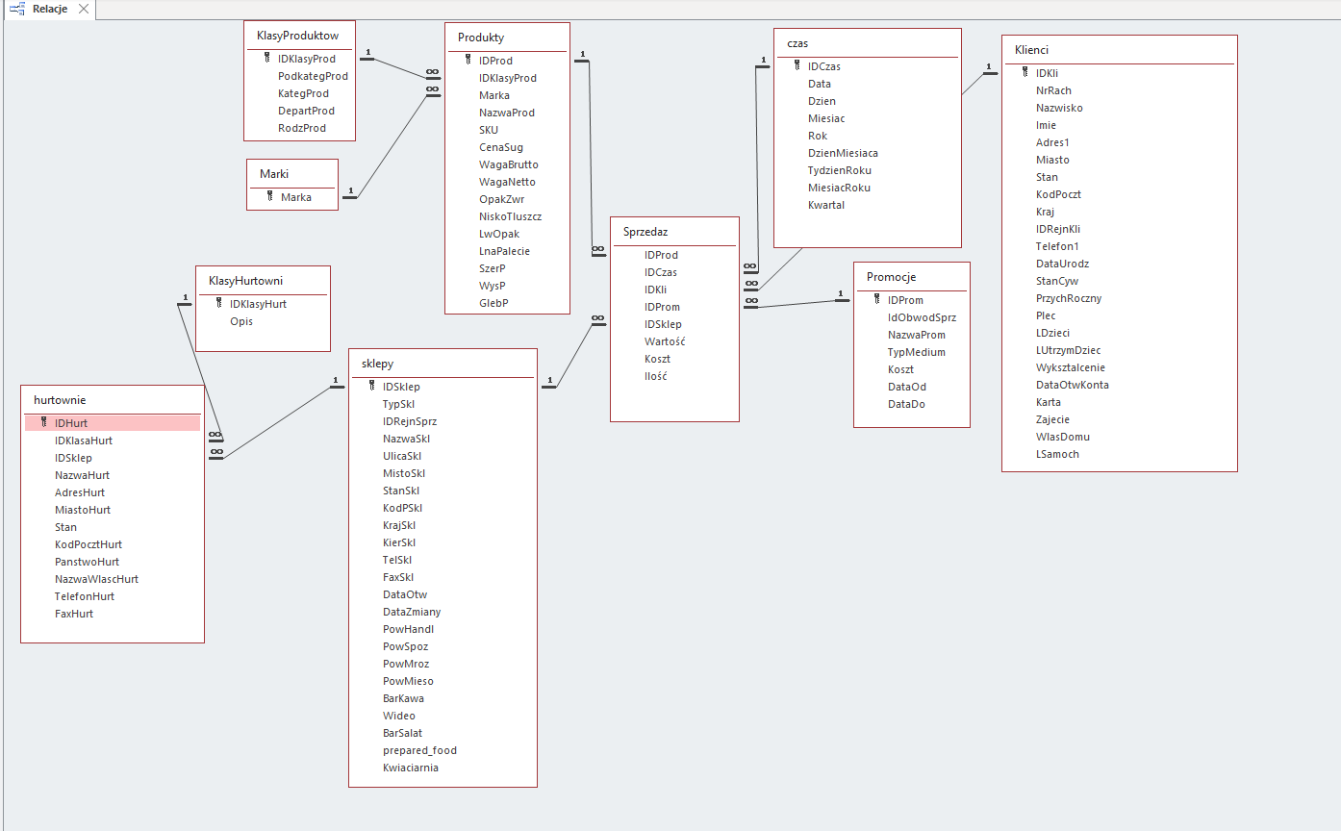Relacje między danymi:

Baza zawiera 14 tabel zawierające następujące rekordy:

1. KlasyHurtowni – tabela z rodzajami hurtowni
   1. IDKlasyHurt – liczba – liczba porządkowa
   2. Opis – krótki tekst – opis klasy hurtowni
2. Marki – tabela z nazwami marek
   1. Marka – krótki tekst – nazwa marki produktu
3. KlasyProduktów – tablica z danymi na temat klas produktu
   1. IDKlasyProd – Liczba - Identyfikator klasy produktów
   2. PodkategProd - Krótki tekst - Podkategoria produktów
   3. KategProd - Krótki tekst - kategoria produktów
   4. DepartProd - Krótki tekst - Departament produktów
   5. RodzProd - Krótki tekst - Rodzina produktów
4. Produkty – tabela z danymi na temat produktu
   1. IDProd – liczba – identyfikator produktu
   2. IDKlasyProd – liczba – klucz obcy z tabeli KlasyProduktów
   3. Marka – krótki tekst – klucz obcy z tabeli Marka, opisuje markę produktu
   4. NazwaProd - krótki tekst – Nazwa danego produktu
   5. SKU – liczba – numer magazynowy produktu
   6. CenaSug – waluta – cena produktu sugerowana przez producenta
   7. WagaBrutto – liczba – waga brutto produktu
   8. WagaNetto – liczba – waga netto produktu
   9. OpakZwr – tak/nie – czy opakowanie produktu jest zwrotne
   10. NiskoTluszcz – tak/nie – czy produkt jest niskotłuszczowy
   11. LwOpak – liczba – liczba sztuk w opakowaniu
   12. LnaPalecie – liczba – liczba opakowań w palecie
   13. SzerP – liczba - szerokość półki w cm
   14. WysP – liczba - wysokość półki w cm
   15. GlebP – liczba -głębokość półki w cm
5. ObwodySprz -tabela z obwodami sprzedaży
   1. IdObwodSprz - liczba – identyfikator obwodu sprzedaży
   2. NazwaObwodSprz - Krótki tekst – nazwa obwodu sprzedaży
6. Promocje – tabela z danymi o promocjach
   1. IDProm– liczba – identyfikator promocji
   2. IdObwodSprz – liczba – klucz obcy z tabeli ObwodySprz , określa na jakim terenie promocja była dostępna
   3. NazwaProm- Krótki tekst – nazwa promocji
   4. TypMedium - Krótki tekst - typ medium wykorzystywany do promowania
   5. Koszt – liczba – koszt promocji
   6. DataOd – data/godzina – data rozpoczęcia promocji
   7. DataDo – data/godzina – data zakończenia promocji
7. DniTyg – tabela zaierajaca nazwy dni tygodnia
   1. Day – liczba – liczba porządkowa
   2. Week_day – Krótki tekst - nazwa dnia tygodnia
8. Czas – tabela zabierająca szczegóły dat wszelkich wydarzeń
   1. IDCzas – liczba – liczba porządkowa
   2. Data -– data/godzina – pełna data
   3. Dzien - Krótki tekst – klucz obcy z tabeli DniTyg nazwa dnia tygodnia
   4. Miesiac – Krótki tekst - nazwa miesiąca
   5. Rok – liczba – rok
   6. DzienMiesiaca – liczba – nr dnia
   7. TydzienRoku – liczba – nr tygodnia
   8. MiesiacRoku – liczba – nr miesiąca
   9. Kwartal - Krótki tekst – kwartał
9. Waluta – tabela z danymi przelicznikami walut
   1. IDWaluta - liczba – liczba porządkowa
   2. Data – data/godzina – data
   3. Waluta- Krótki tekst – waluta
   4. Przelicznik – waluta – przelicznik
10. Sprzedaz– tabela zawierająca fakty sprzedaży
    1. IDProd– liczba – klucz obcy z tabeli Produkty
    2. IDCzas– liczba – klucz obcy z tabeli Czas
    3. IDKli– liczba – klucz obcy z tabeli Klienci
    4. IDProm– liczba – klucz obcy z tabeli Promocje
    5. IDSklep– liczba – klucz obcy z tabeli Sklepy
    6. Wartość– liczba – wartość produktu
    7. Koszt– liczba – koszt produktu
    8. Ilość – liczba – liczba sztuk produktu
11. Sklepy – tabela z sklepami należącymi do holdingu
    1. IDSklep– liczba – liczba porządkowa
    2. TypSkl - Krótki tekst – typ sklepu
    3. IDRejnSprz – liczba – klucz obcy z tabeli ObwodySprz
    4. NazwaSkl- Krótki tekst – nazwa sklepu
    5. UlicaSkl- Krótki tekst – ulica
    6. MistoSkl- Krótki tekst – miasto
    7. StanSkl- Krótki tekst – stan
    8. KodPSkl- Krótki tekst – kod pocztowy
    9. KrajSkl- Krótki tekst – kraj
    10. KierSkl- Krótki tekst – kierownik sklepu
    11. TelSkl- Krótki tekst – nr telefonu
    12. FaxSkl- Krótki tekst –nr fax
    13. DataOtw– data/godzina – data otwarcia sklepu
    14. DataZmiany– data/godzina – data zmiany przeznaczenia sklepu
    15. PowHandl – liczba – powierzchnia handlowa w stopach kwadratowych sgft
    16. PowSpoz– liczba – powierzchnia artykułów spożywczych w stopach kwadratowych sgft
    17. PowMroz– liczba – powierzchnia artykułów mrożonych w stopach kwadratowych sgft
    18. PowMieso– liczba – powierzchnia artykułów mięsnych w stopach kwadratowych sgft
    19. BarKawa - Tak/Nie -bar kawowy
    20. Wideo -Tak/Nie – wypożyczalnia wideo
    21. BarSalat -Tak/Nie- bar sałatkowy
    22. prepared_food - Tak/Nie- restauracja
    23. Kwiaciarnia - Tak/Nie – kwiaciarnia
12. Klienci – tabela z danymi na temat klientów
    1. IDKli– liczba – liczba porządkowa
    2. NrRach– liczba – numer rachunku
    3. Nazwisko - Krótki tekst –
    4. Imie - Krótki tekst –Imię
    5. Adres1 - Krótki tekst –Adres
    6. Miasto - Krótki tekst –Miasto
    7. Stan - Krótki tekst –Stan
    8. KodPoczt - Krótki tekst –Kod Pocztowy
    9. Kraj- Krótki tekst – Kraj
    10. IDRejnKli- liczba
    11. Telefon1 - Krótki tekst –Telefon
    12. DataUrodz- data/godzina - Data Urodzenia
    13. StanCyw - Krótki tekst – stan cywilny
    14. PrzychRoczny - Krótki tekst – zakres przychodu
    15. Plec - Krótki tekst – płeć
    16. LDzieci – liczba – liczba dzieci
    17. LUtrzymDziec– liczba – liczba dzieci na utrzymaniu
    18. Wyksztalcenie - Krótki tekst – wykształcenie
    19. DataOtwKonta - data/godzina – data otwarcia konta
    20. Karta - Krótki tekst – Karta
    21. Zajecie - Krótki tekst – zajęcie
    22. WlasDomu - Krótki tekst – własność domu
    23. LSamoch – liczba – liczba samochodów
13. Hurtownie – tabela danych o huttowniach
    1. IDHurt– liczba – liczba porządkowa
    2. IDKlasaHurt – liczba -– klucz obcy z tabeli KlasaHurtowni
    3. IDSklep – liczba klucz obcy z tabeli Sklepy
    4. NazwaHurt - Krótki tekst – nazwa sklepu
    5. AdresHurt - Krótki tekst – adres
    6. MiastoHurt - Krótki tekst – miasto
    7. Stan- Krótki tekst – stan
    8. KodPocztHurt - Krótki tekst – kod pocztowy
    9. PanstwoHurt - Krótki tekst – kraj
    10. NazwaWlascHurt - Krótki tekst – właściciel hurtowni
    11. TelefonHurt - Krótki tekst – nr telefonu
    12. FaxHurt - Krótki tekst –nr fax
14. RejonSprz - tabela z danymi o rejonie sprzedaży
    1. IDRejnSprz– liczba – liczba porządkowa
    2. IDObwSprz– liczba – klucz obcy z tabeli ObwSprz
    3. NazObwSprz- Krótki tekst – nazwa obwodu sprzedaży
    4. MiastoSprz- Krótki tekst – miasto
    5. Stan/ProwSprz- Krótki tekst – stan
    6. NazRegionu- Krótki tekst – region
    7. NazKraj- Krótki tekst – kraj

Analiza danych:

Predykcja departamentów:

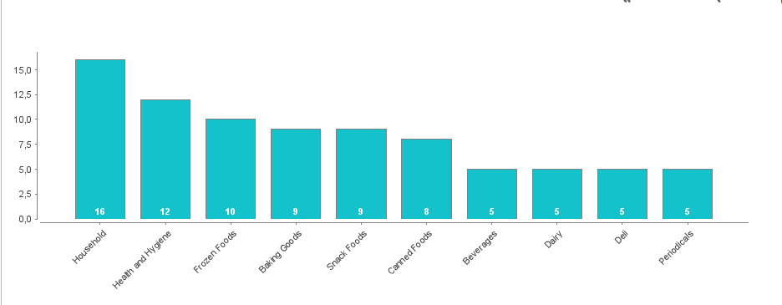

Predykcja promocji:

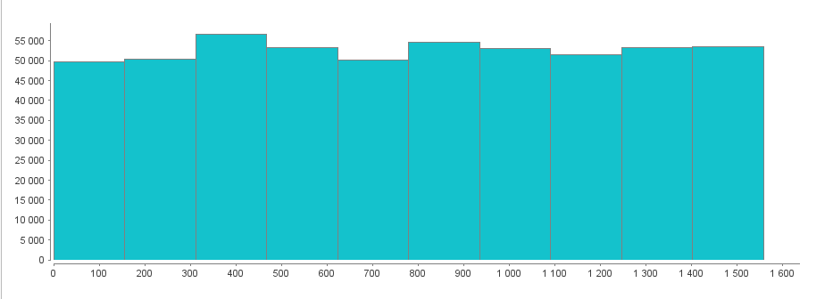

Predykcja wartości:

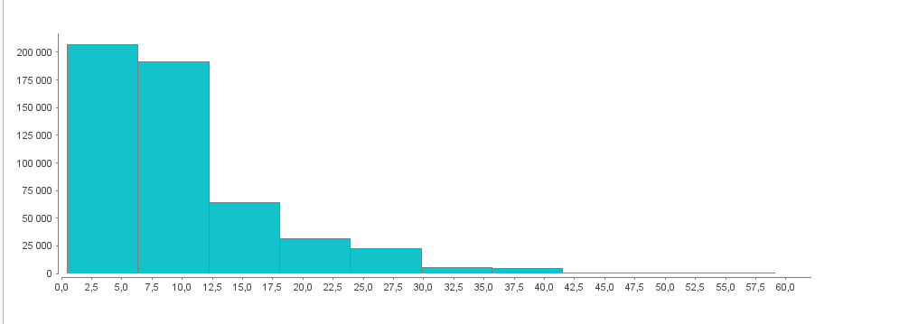

Predykcja kosztów:

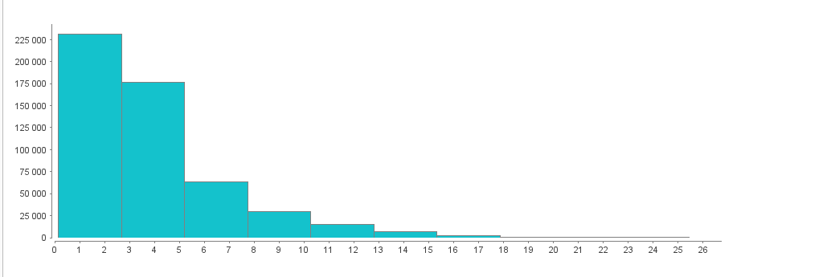

# Przygotowanie danych

Dane przydatne do analizy znajdują się w tabelach: Czas, Sprzedaz, Promocje, Sklepy, ObwodySprz, RejonySprz, Produkty, KlasyProdoktow, Marki, Klienci. Z tych tabel wybrano tylko istotne kolumny, dodano dodatkowe pola zakresu z wartości i kosztów do tabeli Sprzedaz

Dane przygotowane do implementacji znajdują się w pliku 256465_HUDA.accdb

Dostępnym pod tym linkiem: <https://drive.google.com/file/d/1eZMM-cfO7jPrWreshvOSJ-kc91yBR0v6/view?usp=sharing>

# Wskaźniki kpi

Do oceny sprzedaży departamentów i regionów ważnym wskaźnikiem będzie ROS (zysk/przychód ze sprzedaży) oraz Wartość Sprzedaży (suma z wartości pomnożonej przez ilość sprzedawanych produktów), a dla wskaźnika dotyczącego promocji proponuję efektywność promocji: (liczba sprzedaży dokonanych z promocją / całkowita liczba sprzedaży)

Skala ocen wskaźnika ROS:

< 1,552 - nieakceptowalna;

< 1,554 - akceptowalna

< 1,5575 - dobra

< 1,56 – bardzo dobra

Powyżej – idealna

Skala ocen wskaźnika wartości sprzedaży:

< 100 000 - nieakceptowalna;

< 500 000 - akceptowalna

< 1 000 000 - dobra

Powyżej – bardzo dobra

Skala ocen wskaźnika efektywności promocji:

< 5% - nieakceptowalna;

<= 15% - akceptowalna

<= 25% - dobra

<= 35% – bardzo dobra

Powyżej – idealna

# Pomysł na narzędzia i funkcjonalności

Odbiorą pulpitu będzie decydent, który za pomocą przedstawionych wizualizacji musi zrozumieć sytuację biznesową holdingu oraz na postawie zawartych danych zaplanować na jakich aspektach promocji należy się skupić aby podnieść zyski przedsiębiorca.

W tym celu na chcę skorzystać z następujących narzędzi lub funkcjonalności:

* Hierarchie danych – wprowadzenie hierarchii pomoże decydentowi w drążeniu danych, będzie mógł spojrzeć na wizualizację bardziej ogólnie, lub bardziej szczegółowo
* Mapa – dane przedstawione na mapie są bardzo proste do zrozumienia, a również pozwalają na analizę względem położenia geograficznego, co może ukazać np. że danych regionach sprzedaż będzie większa dlatego iż znajdują się w danym położeniu geograficznym
* Prognoza– prognozowanie jest przydatne przy planowaniu dalszych działań, np. dzięki prognozie sprzedaży możliwe będzie dla decydenta określenie na promowaniu jakich departamentów produktu należy się skupić aby ich sprzedaż drastycznie nie spadła
* Parametr zawierający KPI – dzięki temu decydent może zobaczyć np. jak oceniane są departamenty względem różnych mierników KPI, co zwiększy możliwości analizy, bez konieczności tworzenia kolejnych wizualizacji
* Ocena Kpi – poprzez wcześniej określoną skalę automatycznie wartość wskaźnika otrzyma ocenę słowną, co przyspieszy analizę oraz ułatwi zrozumienie danych decydentowi
* Parametr zawierający typy danych – dzięki temu decydent będzie mógł dostosować wizualizację pod względem zależności między danymi np. Między wielkością sprzedaży produktów z departamentów według sklepów, co zwiększy możliwości analizy, bez konieczności tworzenia kolejnych wizualizacji
* Wykres kołowy – w prosty i intuicyjny sposób wyłania udział zmiennych w całości badanych danych
* Tabele z formatowaniem kolorów – zawierają dużo szczegółowych danych a dodatkowo dzięki przypisanym kolory pozwalają na szybka interpretację np. zwykle kolor czerwony oznacza gorszą wartość wskaźnika, zaś zielony lepszą.
* Wykresy liniowe – mogą być użyte do pokazania decydentowi zmiany następujące w danym okresie czasu, co przyczyni się do zauważania trendów

Projekt Pulpitu menadżerskiego dla programu Tableau:

Jaka jest wielkość sprzedaży i KPI ROS dla danego stanu?

Jak przedstawiają się mierniki KPI względem dwóch wybranych kategorii danych?

Jak wyglądają wyniki mierników KPI dla wybranej kategorii danych w czasie prowadzenia kampanii?

Jak wygląda ocena efektywności promocji, średnie koszty promocji i średnia wartość sprzedaży dla departamentu?

Fragnmentatory ,parametry i filtry

Jaka będzie prognoza KPI dla departamentów?

Projekt Pulpitu menadżerskiego dla programu Power BI:

Jaka wyglądają mierniki KPI?

Jaki trendy prezentują mierniki KPI w ujęciu kwartalnym?

Jaki jest udział konkretnych stanów w ogólnej wartości sprzedaży?

Jaki jest udział konkretnych departamentów w ogólnej wartości sprzedaży?

Jak wartości przyjmuje KPI Ros i KPI Sprzedaży względem geolokalizacji, sklepu i promocji?

Fragnmentatory i filtry

Jak wygląda zależność KPI Ros i KPI Sprzedaży dla danego stanu?

# Gotowe pulpity menadżerskie

Pulpitu menadżerski z programu Tableau:

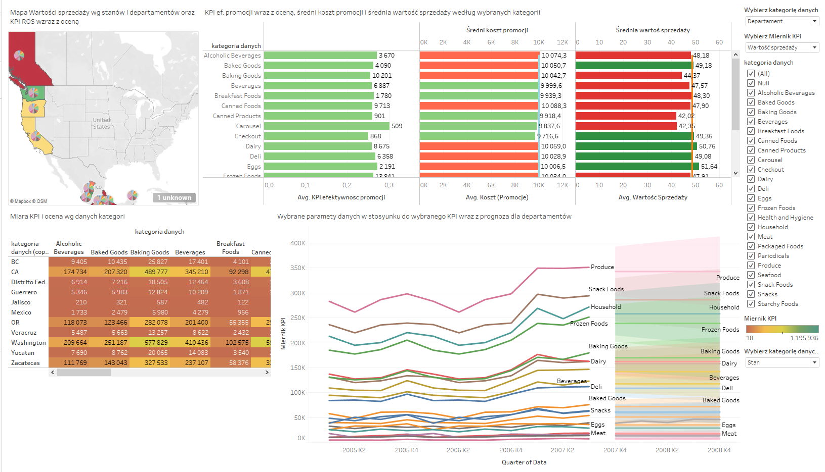

Pulpitu menadżerski z programu Power BI:

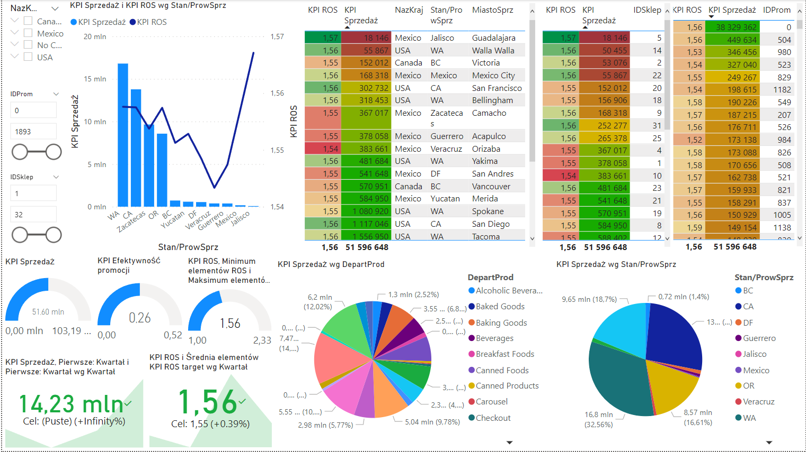

# Wykorzystanie pulpitów przez decydenta

Instrukcja dla decydenta:

**Pulpit Power BI** pozwala decydentowi zapoznać się z szczegółowymi danymi na temat sytuacji w holdingu, dokładniej z danymi na temat konkretnych promocji czy sklepów oraz odsetka ich wpływu na wyniki firmy.



2

5

4

6

3

1

Obszar 1 prezentuje średnie wskaźniki KPI, wartość najmniejszą i największą oraz ich trend w kwartałach, są to dane ogólnie opisujące sytuację spółki, może odpowiadać na pytania decydenta dotyczące kierunku rozwoju spółki, czy wykazuje ona progres, czy regres, a może stagnację. Dodatkowo dzięki korzystaniu z fragmentatorów i filtrów zawartych w obszarze 6 możliwe jest sprawdzenie dokładnej sytuacji regionu lub sklepu w wybranym okresie czasu.

Obszar 2 ukazuje jednocześnie obydwa KPI według regionów, dzięki ukazaniu obydwóch danych na jednym wykresie można zobaczyć szerszy obraz sytuacji, dzięki temu decydent może zauważyć zależności miedzy wynikami oaz ocenić ogólną sytuację regionu, co może pomóc np. w decyzjach w jakim kierunku powinno się rozwijać dane regiony.

Obszar 3 ukazuje procentowe wyniki sprzedaży poszczególnych departamentów oraz regionów. Jest to prosta do zrozumienia dla decydenta wizualizacja tych danych, decydent na pierwszy rzut oka widzi te departamenty oraz regiony, które w największym stopniu przyczyniają się do przychodów całego holdingu, co może mieć wpływ na ustalanie dla nich odpowiedniej taktyki promocyjnej.

Obszar 4 skupia się zaś na ukazaniu bardzo dokładnych danych na temat każdego regionu, tutaj dokładnie widać jaki wynik obydwóch KPI ma dane miasto.

Obszar 5 zawiera szczegółowe informacje na temat obydwóch KPI dla konkretnych sklepów holdingu oraz wszystkich przeprowadzanych promocji,

Obszar 4 i 5 zawiera również szczególne formatowanie, kolor pomaga w analizowaniu wyniku, im lepszy wynik tym tło przybiera kolor bliżej zielonego, im gorsze tym jest bliżej czerwonego. Te obszary pomogą decydentowi w szczegółowej i dogłębnej analizie rentowności miast, sklepów czy promocji. Dane jasno przedstawiają jak dany podmiot wypada pod względem określonych kpi.

**Pulpit Tableau** ukazuję szersze spojrzenie na działalność holdingu, decydent widzi ogólny stan przedsiębiorstwa, regionów oraz departamentów wraz z prognozami na przyszłość.



5

3

4

2

1

Obszar 1 prezentuje mapę, na której zawarte są regiony, ich kolor odpowiada ocenie KPI ROS, zaś wykresy kołowe ukazują udział produktów z danych departamentów w sprzedaży. Ta wizualizacja umożliwia decydentowi analizować sytuacje spółki nie tylko ze względu na KPI i sprzedaż, ale również położenie geograficzne, jak można łatwo zauważyć regiony na terenie USA radzą sobie lepiej od tych np. w Kanadzie. Pozwoli to wprowadzić do swojej analizy kolejną zmienną mianowicie kraj, w jakim dany sklep się znajduje, co może mieć wpływ na plan działań marketingowych, gdyż możliwości promocyjne mogą być różne w różnych krajach, ze względu na różne prawa dotyczące promocji i ochrony konsumenta.

Obszar 2 skupia się głownie na KPI efektywności promocji, średniemu koszcie promocji i średniej wartości sprzedaży dla wybranej w obszarze 5 kategorii danych – Kraj, Stan, Sklep, Departament. Takie zestawienie pozwala decydentowi szybko wyciągnąć wnioski, czy akcje promocyjne w wybranym obszarze są efektywne, czy wyniki plasują się poniżej, czy powyżej średniej ze wszystkich obszarów. Dzięki temu decydent może decydować czy dany obszar uwzględniać w planie marketingowym, a jeśli tak, to w jakim stopniu.

Obszar 3 ukazuje dokładne dane zależne od wyboru decydenta w obszarze 5, gdzie dzięki parametrom może on wybrać jedna z kategorii danych (Kraj, Stan, Sklep, Departament) i zestawić ją z jednym kpi (ROS, Efektywność promocji, Wartość sprzedaży). Daje to dowolność decydentowi w badaniu zależności miedzy tymi zmiennymi, tabela z formatowaniem kolorów ukazuje szczegółowe dane jednocześnie proste do analizy dzięki kolorom tła.

Obszar 4 jest również zależny od wyboru parametrów przez decydenta w obszarze 5. Ukazuje on trendy poszczególnych mierników oraz prognozę na przyszłość. Jest to bardzo wartościowa wiedza dla doświadczonego decydenta, np. dzięki prognozie sprzedaży możliwe będzie dla decydenta określenie na promowaniu jakich departamentów produktu należy się skupić w kolejnych działaniach marketingowych aby ich sprzedaż drastycznie nie spadła.

Dzięki korzystaniu z obydwóch pulpitów decydent może np. :

* Wybrać departamenty produktów których prognoza jest obiecująca, aby na nich skupić działania promocyjne, w celu zwiększenia zysków.
* Wybrać departamenty których sytuacja jest prognozowana na straty i uwzględnić w kampanii marketingowej budżet na działania marketingowe, które mogą zapobiec takiemu stanu rzeczy i ograniczyć straty.
* Wybrać stan w którym trend sprzedaży, bądź wskaźników kpi jest obiecujący, aby na nim skupić działania promocyjne, w celu zwiększenia zysków.
* Wybrać stan w którym trend sprzedaży, bądź wskaźników kpi wykazuje tendencję spadkową i uwzględnić w kampanii marketingowej budżet na działania marketingowe, które mogą zapobiec takiemu stanu rzeczy i ograniczyć straty.
* Wybrać sklep w którym trend sprzedaży, bądź wskaźników kpi jest obiecujący, aby na nim skupić działania promocyjne, w celu zwiększenia zysków.
* Wybrać sklep w którym trend sprzedaży, bądź wskaźników kpi wykazuje tendencję spadkową i uwzględnić w kampanii marketingowej budżet na działania marketingowe, które mogą zapobiec takiemu stanu rzeczy i ograniczyć straty.
* Wybrać regiony w których sprzedaż jest niesatysfakcjonująca i uwzględnić w kampanii marketingowej budżet na działania marketingowe, które podniosą poziom sprzedaży
* Rozpoznać regiony w których w których kampanie marketingowe są skuteczne i utrzymać taki stan rzeczy przy kolejnym programie działań promocyjnych
* Wybrać sklepy w których sprzedaż jest niesatysfakcjonująca i uwzględnić w kampanii marketingowej budżet na działania marketingowe, które podniosą poziom sprzedaży
* Rozpoznać sklepy w których w których kampanie marketingowe są skuteczne i utrzymać taki stan rzeczy przy kolejnym programie działań promocyjnych
* Wybrać promocje przy których sprzedaż jest niesatysfakcjonująca i uwzględnić w kampanii marketingowej budżet na działania marketingowe, które podniosą poziom sprzedaży lub zrezygnować z danych promocji, aby ograniczyć wydatki.
* Rozpoznać promocje które są skuteczne i utrzymać taki stan rzeczy przy kolejnym programie działań promocyjnych